Couple moteur

Pour obtenir le couple maxi , la tension est réglée à sa valeur maxi 400N et une séquence de tension, maintien puis relâchement est réalisée.

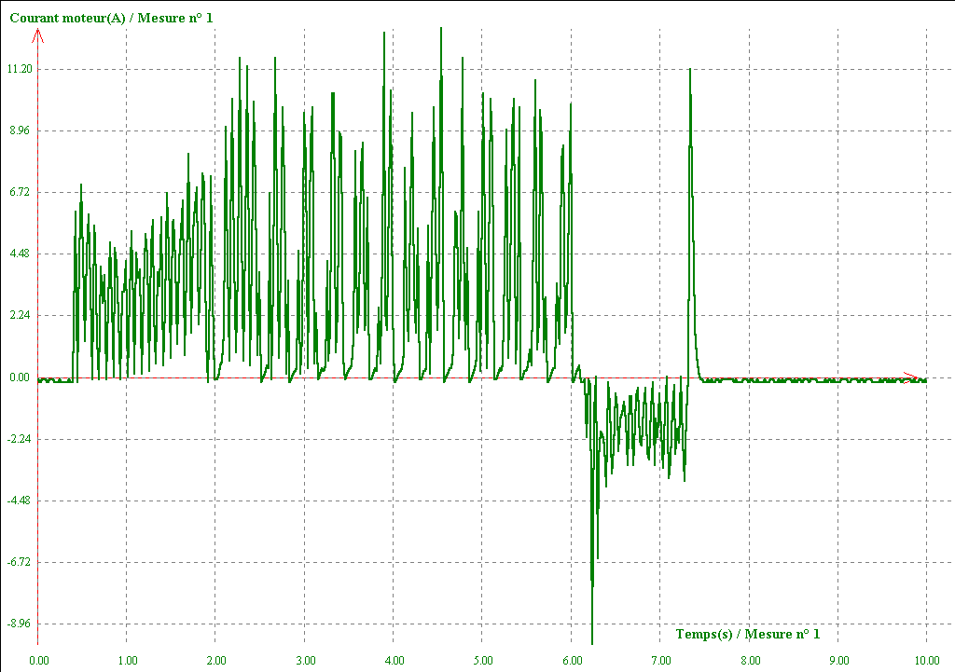

Courant moteur pour un effort dans la corde de 400N (500 points)

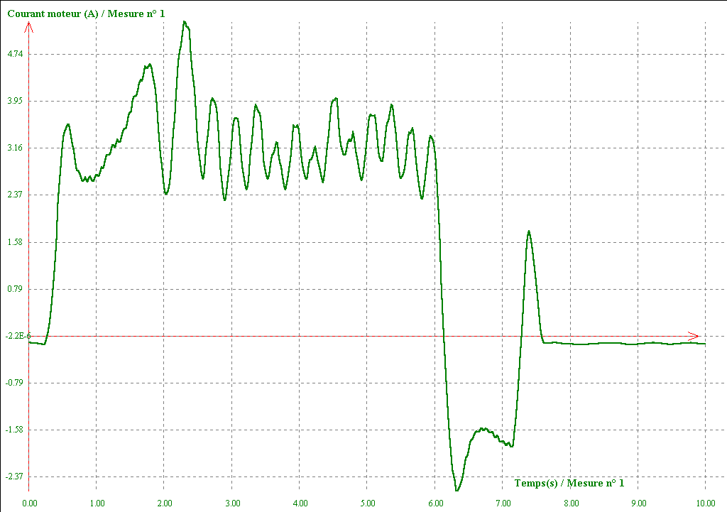
Courant moteur pour un effort dans la corde de 400N (50 points)

Le couple en sortie de réducteur est proportionnel au courant moteur :
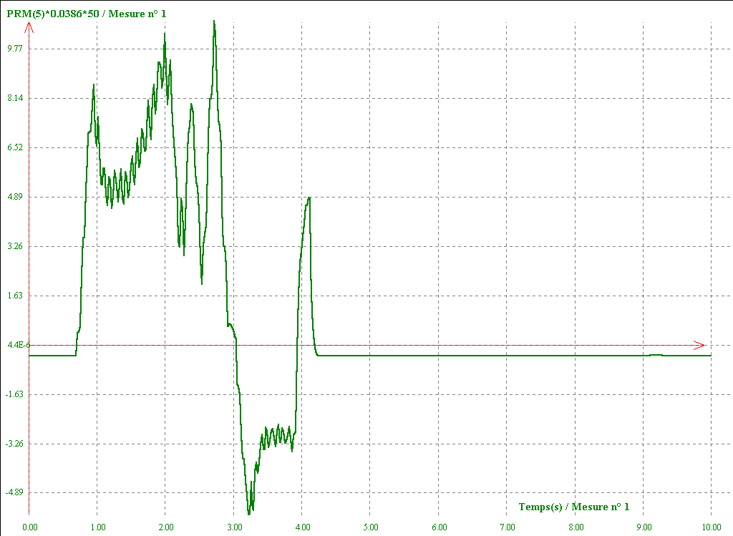

Couple en sortie de réducteur pour un effort dans la corde de 400N (50 points)

Etude logicielle

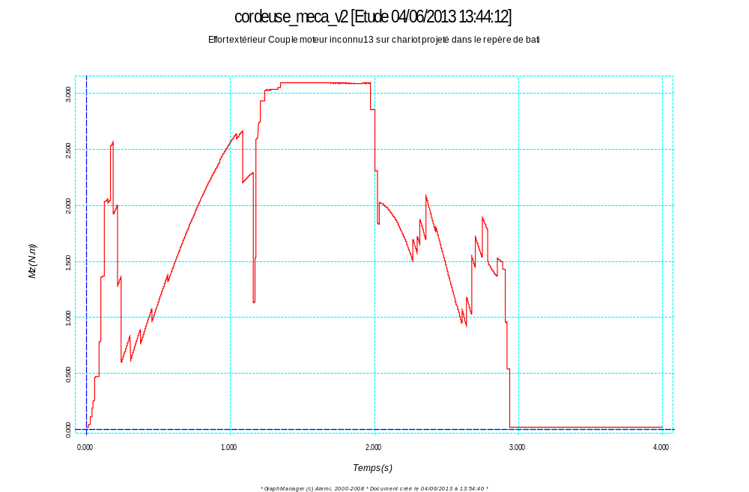
Couple en sortie de motoréducteur m=2 Imot = 0.05 kgm² K = 4.5 N/mm

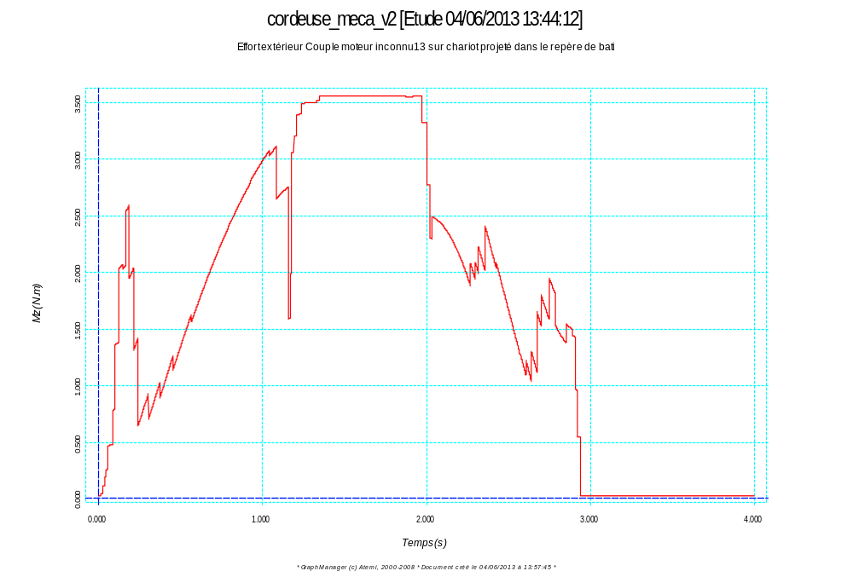
Couple en sortie de motoréducteur m=1 Imot = 0.05 kgm² K = 4.5 N/mm
Modèle simplifié

Influence du frottement

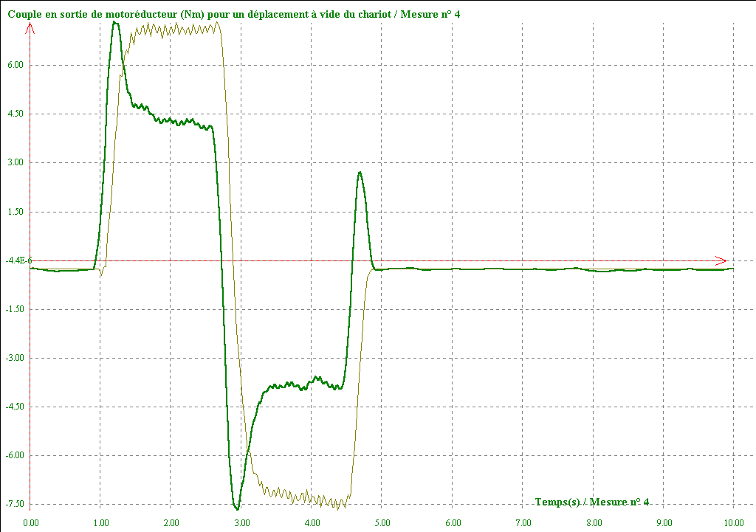
Vitesse du chariot

Couple en sortie de réducteur pour un déplacement à vide du chariot
(à partir de la mesure du courant moteur)
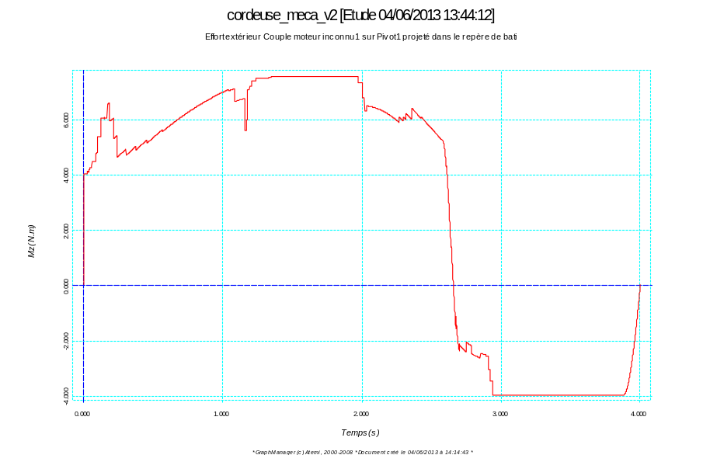
Couple en sortie de motoréducteur m=1 Imot = 0.05 kgm² K = 4.5 N/mm
Cfrottement = 4 Nm

Couple en sortie de motoréducteur
m=1 Imot = 0.05 kgm² K = 4,5 N/mm Cfrottement = 4 Nm

